**Tugas 1**

Nama : Muhammad Mirza Rafi’uddin

NIM : A11.2022.14344

Link GitHub :

1. Membuat codingan “Hello Word”
2. Code

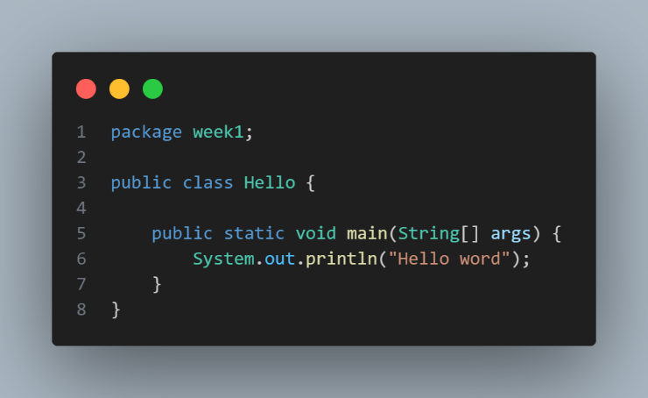

1. Hasil

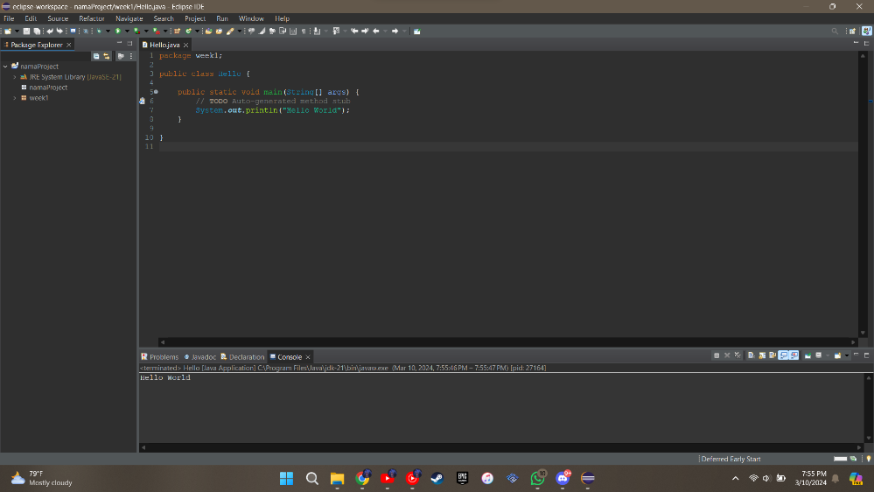

1. Latihan soal no 1
2. Code

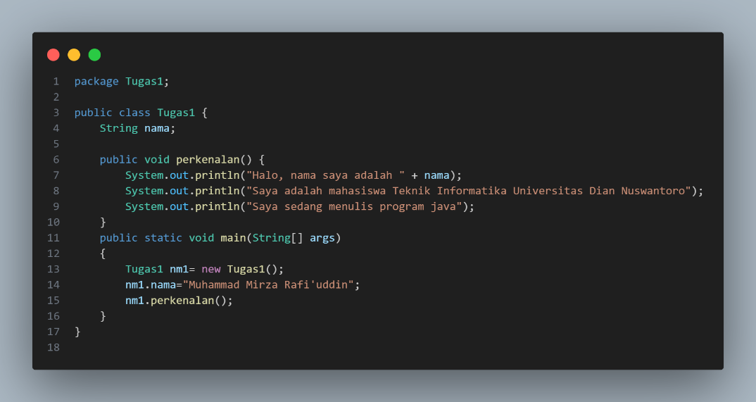

1. Hasil

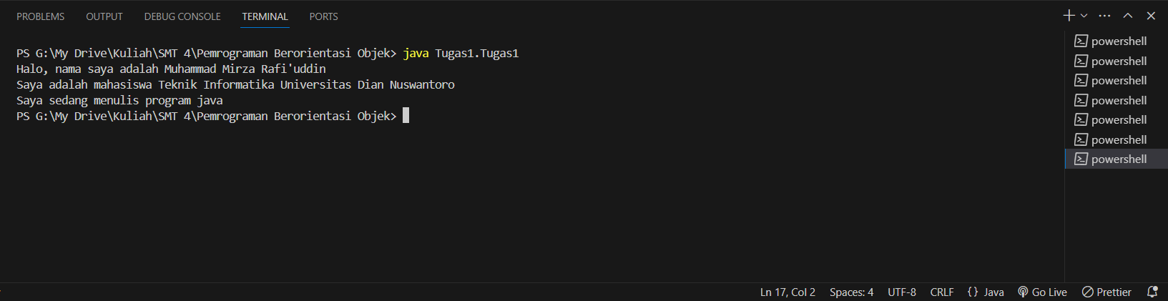

1. Latihan soal no 2a
2. 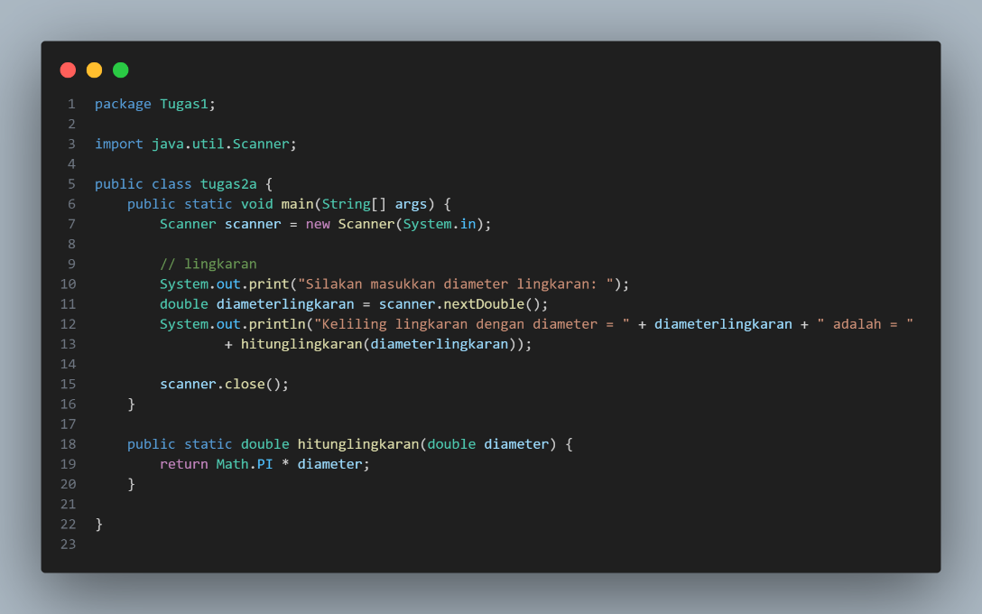Code
3. Hasil

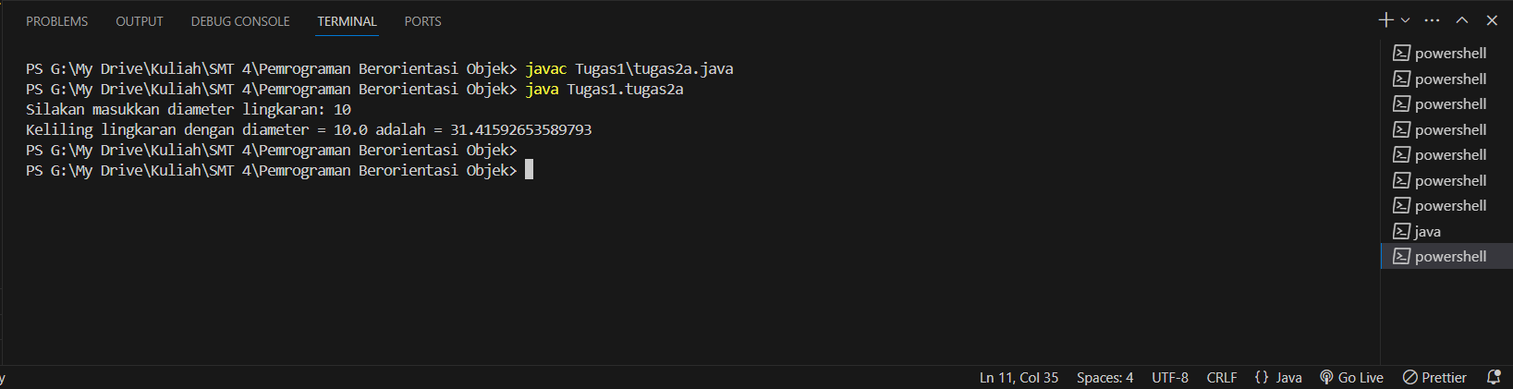

1. Latihan soal no 2b
2. Code

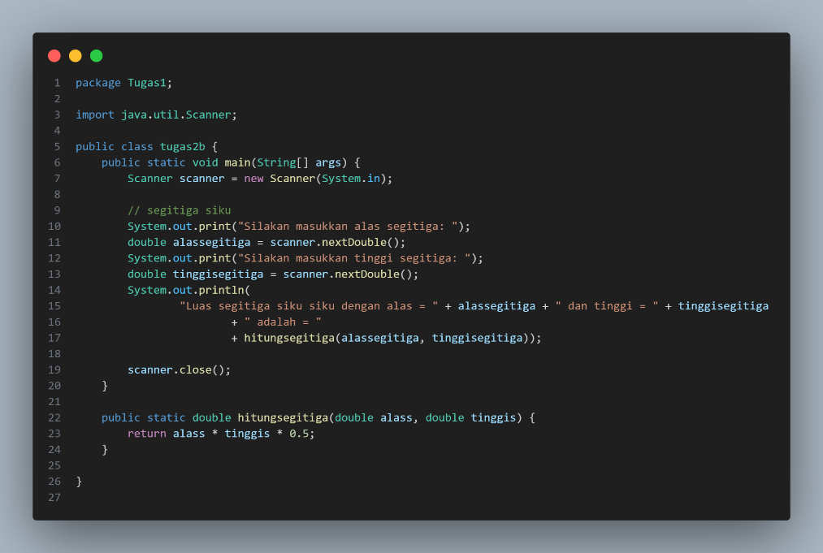

1. Hasil

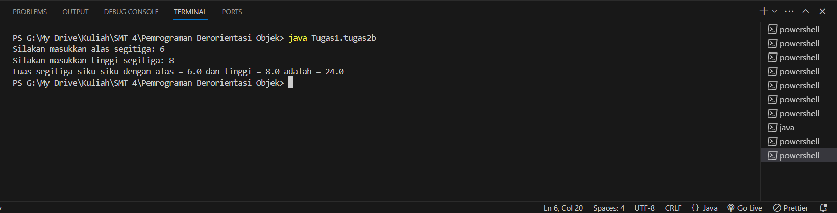

1. Latihan soal no 2c
2. Code

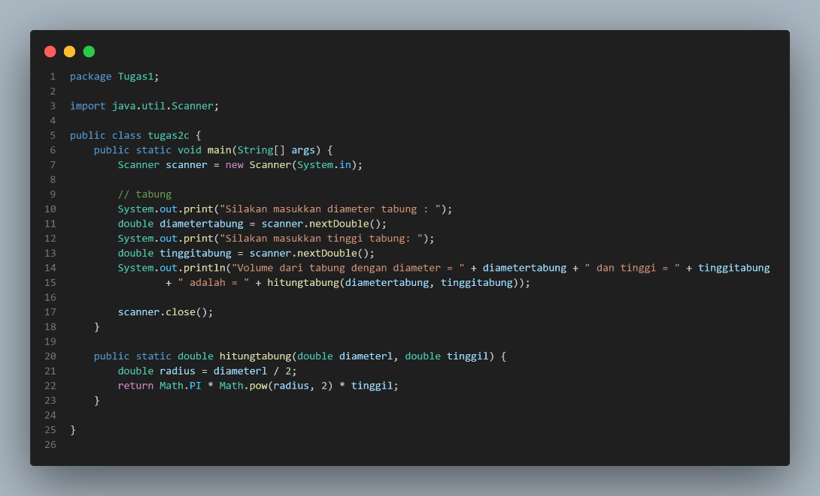

1. Hasil

